通用HR学习系列
任职资格管理与人才梯队建设
主 讲：江源 原华为全球人力资源专家
课程时间/地点：6月12-13日/广州
课程费用：3800元/人（会员8张票）
课程对象：人力资源主管、人力资源经理、HR

课程背景：
- 公司业务发展策略需要在短期内迅速扩充公司业务团队，但对于员工能力培养缺位，人才关键时刻供给满足不了要求
- 在公司业务人员数量和运营成本迅速提升的同时，经营业绩并没有得到相应的提升，公司对人才的选拔和认证标准不清晰
- 员工职业发展路径没有打通，员工晋升缺乏合理依据，个人的职位等级和薪酬水平长期无法改善。个人发展空间受到限制，出现人才流失。

课程目标：
- 学习构建任职资格标准的方法和认证
2、学习建立人员双重晋升机制
3、了解如何规范员工培养和选拔以持续提升员工能力并给予合理评价
4、学习建立职业通道，保证员工能力与岗位要求相匹配，促进高绩效团队形成
6、树立有效培训和自我学习的标杆，以资格标准不断牵引员工终生学习、不断改进，构筑学习型组织，促进企业的可持续发展。

课程大纲：
- 任职资格与企业发展
- 企业梯队建设的意义
- 优秀企业梯队建设实例
- 梯队建设与员工发展通道
- 员工队伍职业化
- 任职资格管理的实质
- 任职资格与能力
- 能力管理的本质
- 能力评价——任职资格的起源
- 职位任职资格与任职资格的关系
- 胜任素质与任职资格的关系
- 绩效管理与任职资格的关系
- 任职资格体系构建过程
  - 任职资格体系的结构
  - 任职资格构建过程
  - 对任职资格设计人员的基本要求
- 任职资格体系设计
- 职业发展通道设计
- 职业发展通道内涵
- 职位分析的方法与步骤
- 职位职责的界面分析
- 职位职责的准确定位
- 典型职位分析举例（案例分析：华为公司职位说明书）
- 职位族/类
- 划分职位族、类的目的
- 运用职位族、类划分建立职位发展通道
- 职业发展通道设计——双重晋升机制
8 职位体系与任职资格体系对应关系
- 职位设计
- 职位体系与任职资格体系对应原理
- 任职资格级别、级等的内在含义
- 员工能力发展、职位/角色发展之间的匹配关系
- 任职资格等级标准设计
- 任职资格等级标准的构成
- 任职资格等级标准设计的三种模式
- 任职资格等级标准设计的原则
- 行为标准层次结构
- 行为模块设计
- 行为要项设计
- 行为模块、行为要项权重设计
- 行为语言
- 标准项设计
- 素质要项标准设计
- 必备知识与与基本技能设计
- 资格认证管理
- 初次认证与周期性认证
- 资格认证的基本步骤
- 如何简便有效的进行资格认证
- 任职资格体系持续优化
案例分析：HW任职资格体系管理机制
六、任职资格体系的典型应用（结合案例）
1. 任职资格与人才培训体系
案例分析
- 基于任职资格“分类别、分层级”培训体系课程开发
- 任职资格与梯队建设
- 传统人才梯队建设的问题
案例：王石为什么不培养接班人？
- 高潜质人才的评估
- 人才梯队资源池建设
案例分析
4. 核心管理人才的培养
- 从专业技术走向管理——专业技术骨干如何成长为合格的中基层管理者
- 从管理者走向领导者——中层管理者蜕变为领导者需要经历的七项质变
- 基于任职资格的职业发展规划
- 基于能力的薪酬体系

讲师介绍

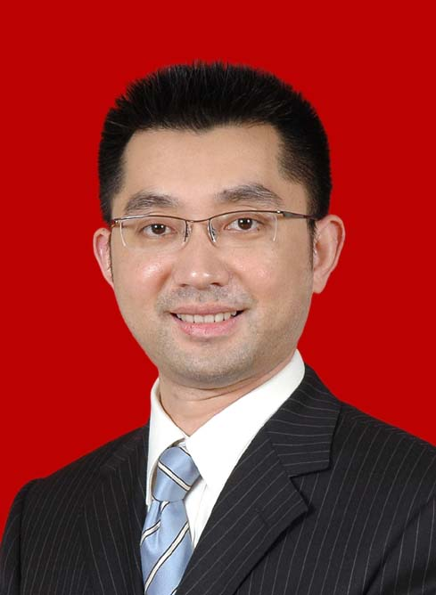
- 最具实战型的胜任素质模型专家
- 原华为集团全球人力资源专家
- 美世咨询华南区咨询总监
- 合益集团（Hay Group）高级项目经理
- 加拿大蒙特利尔大学MBA
- 加拿大培训与发展协会会员（CSTD）
- 美国国际集团（AIG）销售经理

实战经历
曾先后在华为、美国国际集团（AIG）、大鹏证券等企业任中高层管理职务，在跨国公司Hay Group、美世集团担任资深顾问、咨询总监等。他曾经是华为集团全球人力资源管理专家，在职期间，专注于组织与组织绩效管理模块的持续优化，构建和提供基于战略的人力资源解决方案，并确保在全球范围实施。
多年中高层管理经验，可谓身经百战，集理论与实务于一身。凭借长期丰富的咨询经验和对企业管理需求的深入把握，为企业的可持续发展提供了实际而有效的帮助。项目及研讨包括为一家领先的高新科技企业提供岗位分析、岗位评估及薪酬设计服务；国资委直管的国内某财富500强企业高管人才发展及继任管理；西南某上市公司的销售团队任职资格体系搭建；世界领先的民营家电制造业集团高级管理人员的能力发展项目，已经为中国领先的高科技医疗设备研发制造厂商管理人员提供系列的管理课程和各类型研讨会等。

咨询研究领域：
组织战略澄清、职位分析与评估、职位体系建设，绩效体系设计，胜任素质模型构建和运用、领导力发展与人才管理等领域。

专业专长：
为快速成长型企业提供基于组织战略的“岗”和“人”的建设和研究：基于岗位的薪酬、绩效等人力资源核心能力的构建和基于素质模型的人力资源开发与应用、人岗匹配、任职资格、人才管理、领导力发展等。

授课风格：
风趣幽默的讲解风格，深厚扎实的理论功底，授课中案例丰富，引领学员在轻松的氛围中领悟深妙的管理理论。

服务客户：
华为技术、招商银行、国泰君安证券、博时基金、中国工商银行、大成基金、财富证券、国海证券、中国移动、欧普照明、华润集团、万科地产、华润置地、美的集团、金地集团、德邦物流、宇通客车、联亚集团、华润燃气、华润水泥、达能益力、箭牌口香糖、深圳市政府、太平保险、大鹏液化天然气、迈瑞医疗、 华北制药、珍爱网、嘀咕网、爱默生、玛氏中国、歌力思、深圳水务集团、雅图数字、招商证券、上海机场、中集集团、AGC玻璃、深信服科技、大亚湾核电、华侨城集团、广州供电局、珠海中富、乐庭集团、深业集团、弗兰卡中国等

《任职资格管理与人才梯队建设》报名表
填好下表后邮箱至： 联系方式：

单位名称 |  |  | 企业类型： □外资 □台资 □港资 □民营 □其它
联 系 人 |  |  | 公司地址
联系电话 |  |  | E-mail
参会人数 | 人 |  | 参会费用 | ￥_______元
请将款项  汇至指定帐号 | 户 名：广州中智光华教育科技有限公司  开户行：中国建设银行广州琶洲支行  账 号：4400 1101 4740 5250 0736
参会学员 | 姓名 | 电话 | 职位 | 邮箱

2020中智光华学习卡价格表
会员系列 | 类型 | 价格(元) | 数量(张) | 平均价格（元/张）
集团系列 | 皇冠卡 | ￥488，800 | 4888 | 100
 | 至尊卡 | ￥288，800 | 2625 | 110
 | 翡翠卡 | ￥168，800 | 1300 | 130
公司系列 | 金钻卡 | ￥99，800 | 480 | 208
 | 钻石卡 | ￥7,8，800 | 340 | 232
 | 白金卡 | ￥63，800 | 250 | 255
团队系列 | 金卡 | ￥49，800 | 170 | 293
 | 银卡 | ￥36，800 | 100 | 368
说 明:
- 成功购买中智光华学习卡的企业，即成为中智光华的VIP会员单位；
- 中智光华学习卡会员均可参加广州、深圳、东莞、佛山、杭州五地课程；
- 企业参加课程学习所产生的食宿、交通、差旅等费用自理；
- 中智光华学习卡会员可免费参加中智汇沙龙活动；
- 产品手册内公开课程项目均可匹配企业以内训学习形式另行采购；
- 会员企业采购钻石卡以上卡别，均可一卡多用；
- 学习卡使用所有解释权归中智光华教育集团所有。

